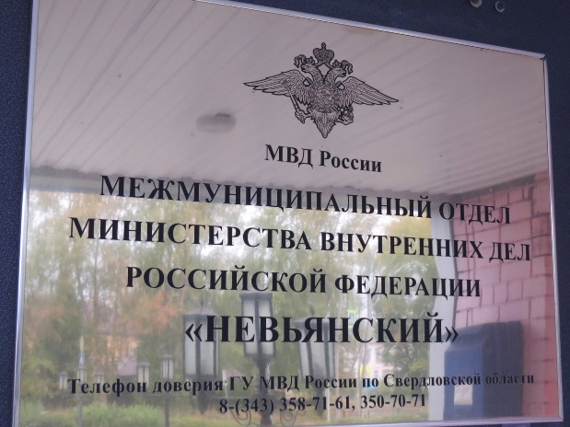 | ВНИМАНИЕ!  ВАЖНАЯ ИНФОРМАЦИЯ!  МО МВД России информирует граждан о смене номеров телефонов.

Теперь звонить в полицию нужно по следующим номерам:
Дежурная часть МО МВД России «Невьянский» – 4-23-17
Приемная начальника – 4-25-03
Начальник отдела по работе с личным составом – 4-23-46
Отдел кадров – 4-23-46
Начальник участковых уполномоченных – 4-23-34
Начальник отдела по делам несовершеннолетних – 4-24-88
Направление охраны общественного порядка – 4-25-05
РЭО ГИБДД – 4-23-09

